**第二单元《比较与测量》（一）**

**测试评价**

1. 小明今天买来两个玩具,想比较一下它们的大小,他的做法是在比较它们的（ ）。

A 长短 B 胖(pàng)瘦(shòu) C 高(gāo) 矮(ǎi)

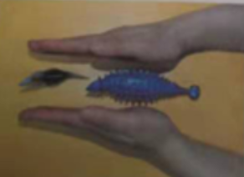

正确答案: B

1. 小强在给两只恐(kǒng)龙(lóng)比高(gāo)矮(ǎi)，他把桌面作为了（ ）。

A 起点 B 终点

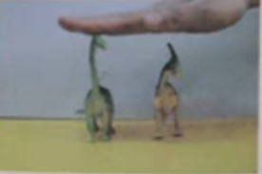

正确答案: A

1. 小明和他的两个好朋友玩“纸(zhǐ)蛙(wā)比远”的游(yóu)戏(xì)，他们要比一比谁的纸蛙跳得最(zuì)远(yuǎn),下面哪种玩法最公(gōng)平(píng)。（ ）

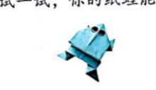A B



正确答案: A

4. 判(pàn)断(duàn)下面三只青蛙哪只跳的远？（ ）

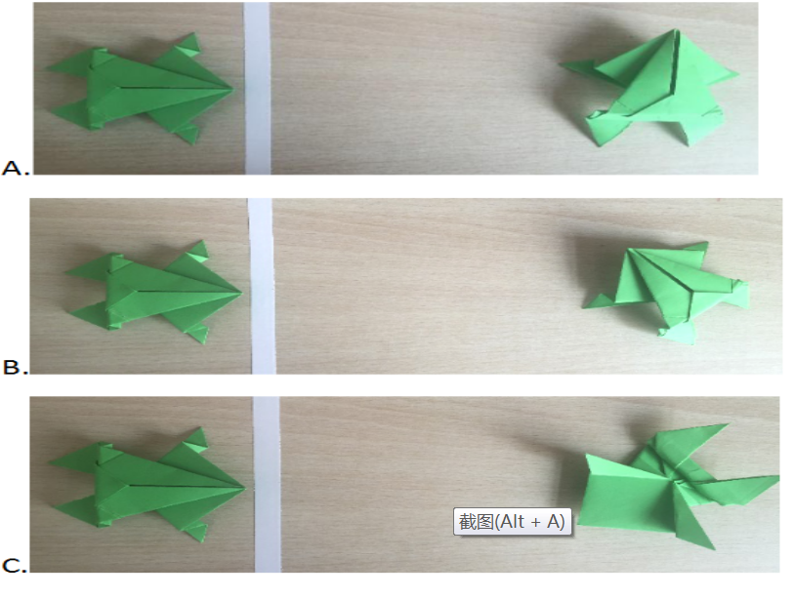

正确答案: B

5.跳远运动员起跳后，没有站稳坐在沙坑里，你认为他跳的距(jù)离(lí)是从踏（tà）板到（ ）落地的距离。

A脚后跟 B脚尖 C臀(tún)部

正确答案: C

1. 纸(zhǐ)蛙(wā)跳远比赛时画起跳线，是为了（ ）。

A公平 B跳得远

正确答案: A

1. 小红和小强比高矮，你认为（ ）方法更准确些？

A 眼睛看 B用手比 C用纸带

正确答案: C

1. 下面哪个箭（jiàn）头最长 （       ）

A

B

C

D

正确答案: C

1. 小明和爸爸妈妈都用“拃（zhǎ）”来测(cè)量(liáng)同一张桌子的长度，分别是5拃、7拃、9拃，这是因为（ ）

A测错了，要重新来 B每个人的手不一样大

正确答案: B

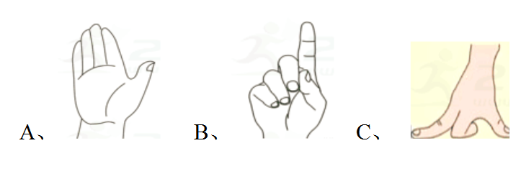10. 我们用拃（zhǎ）来测量桌子的长度，下面哪种方法是正确的？（ ）

A B C

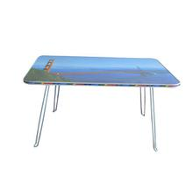

正确答案: C